高雄市高英高級工商職業學校
Kao Ying Industrial Commercial Vocational High School

專題製作報告


愛在餡裡，即將穿月你的心

指導老師： 唐雅珍 老師
科別班級：餐管科 科 3 年 4 班
座 號：8.9.11.12.49
姓 名：林育萱、林心怡、林芳儀、孫婉菱、蕭雪威
中 華 民 國 104 年 １２ 月

誌謝
在這專題即將完成的日子裡，最難忘的還是我們曾經一同努力的過程，從一開始的擬定主題，就足以讓我們想了半個多月，再經由不斷的蒐集資料、專題實作等等...，才慢慢的有了方向，個性完全不同的我們，也在這學習的過程中，學到了互相合作、忍耐、包容，想法不同的我們匯集起來的智慧是沒有人可以模仿的，在這當中或許我們有過爭吵，也曾經用黑暗地獄來形容專題，不過有組員們的同心協力，現在想來，一切便都值得了。
在這段作專題的時間裡雖然很難熬，但在最艱困的時刻，特別需要支持的力量，也要特別感謝我們的指導老師－唐雅珍老師，若沒有您對我們的細心督導，不離不棄，我想我們現在做不出一份像樣的專題報告，在高中生涯中，能遇到這麼一位好的老師，我們真的很幸運，並且也會珍惜這剩下的時光，回想起這些點點滴滴，我們都覺得感動、喜悅。
此外，還要感謝我們的學校－高英工商，優質的學生、優質的老師、美麗的校園、活潑多元的校風，豐厚了我們的生命。感謝高英，充分富足的專業教室資源，優質的學校環境，讓我們在執行專題時可以更順利，我們很榮幸能夠成為高英的一份子。
林育萱、林芳儀、林心怡、孫婉菱、蕭雪崴
中華民國104年12月

摘要

從古自今相關學者不斷地研究五穀雜糧內的營養素，其五穀雜糧也是飲食中的基石，可與其食材搭配，以增強人體中的益處。（五榖雜糧養生事典‧三采文化）

本組利用冰皮包入麻油金針花，母親很偉大懷胎十個月才把我們生下來，但現今社會現在的子女大多都在外打拼，讓在外面工作的兒女會想到自己的媽媽，本專題利用金針花，金針花代表著母親又稱萱草，大多數的人都不知道什麼是冰皮所以本專題想利用冰皮融入金針花的水，內餡包入麻油雞飯，麻油雞飯裡有一個重點就是麻油，麻油也是媽媽坐月子會用到的，俗話說：（生的過麻油香；生不過四塊板），另外我們利用了金針花去萃取出他的顏色融入到我們的餅皮內，金針花是代表孩子對母親的親情，歐美採用的康乃馨正是我們華人的母親花，希望孩子能思念自己的媽媽，本專題利用冰餅皮去製作，而冰餅皮就代表著純潔的我們，能感受母親對兒女的疼愛。
問卷調查的結果，產品A冰皮麻油雞飯(金針花100g)在口感方面百分比48%，香氣方面百分比是57%，外觀方面百分比是69%，；產品B冰皮麻油雞飯(金針花50g)在在口感方面百分比48%，香氣方面百分比是54%，外觀方面百分比是66%，以產品A受喜愛程度較高，不同性別的受測者對麻油雞內餡有些排斥也有人很喜歡。

目錄
誌謝 ii
中文摘要 iii
目錄 iv
壹、前言 01
一、製作動機 01
二、製作目的 01
三、製作流程圖 01
四、預期成效 02
貮、理論探討 02
一、糯米相關文獻之探討 02
(一）何謂糯米 02
(二）糯米營養價值 02
(三）糯米種類 02
(四）糯米食用效果 02
(五）糯米的實用禁忌 03
(六）米的種類 03
二、本專題所使用材料種類及相關文獻 03
(一）糖的種類 03
(二）麵粉的種類 06
(三)薑的種類 07
(四)奶油的種類 08
(五)雞肉的種類 08
(六)康乃馨文獻 09
(七)金針花文獻 09
(八)麻油文獻 09
三、麻油雞飯由來 09
參、本專題製作成本分析 10
肆、研究方法 11
一、專題製作架構圖 11
伍、專題製作 12
一、專題配方說明 12
(一)專題實作Ⅰ 12
(二)專題實作Ⅱ 13
(三)專題實作Ⅲ 13
陸、專題所使用器具 14
一、使用器具/設備 14
二、專題實作材料 16
三、本專題冰皮麻油雞製作方法 17
柒、問卷結果與分析 18
一、問卷設計 18
(一)研究對象 18
(二)研究方法 18
(三)正式問卷 18
二、資料分析 19
(一)本產品資料分析 19
(二)感官品評分析 20
(三)A產品資料分析 20
(四)B產品資料分析 20
(五)購買意願分析 21
(六)是否曾吃過冰皮分析 22
八、建議 22
(一)專題製作方面 22
(二)購買意願方面 22
(三)研究範圍對象 22
參考文獻 23

表目錄
表1米的品種類 3
表2糖的種類 4
表3麵粉的種類 6
表4薑的種類 07
表5奶油的種類 08
表6本專題材料分析 10
表7實作Ⅰ台式月餅配方 12
表8實作Ⅱ冰皮麻油月配方 13
表9實作Ⅲ冰皮麻油月餅配方 13
表10製作冰皮麻油雞器具 14
表11製作冰皮麻油雞器具材料 16
表12製作冰皮麻油雞器具過程 17
表13性別次數分配表 19
表14本產品百分比分析 20
表15金針花100g百分比分析表 20
表16金針花50g百分比分析表 21
表17購買意願分析表 21

圖目錄
圖1專題製作流程圖 01
圖2製作架構圖 11
圖3問卷分析圖 19
圖4滿意度之分析圖 20
圖5購買意願分析圖 21
圖6是否曾吃過冰皮圖 22

壹、前言

一、製作動機:
追求健康與天然的飲食為現代人飲食重要訴求之一(蔡錦綿，2011)，但現今訪間中式點心產品所使用的糖大多為精緻糖，我們所使用到的糖為海藻糖甜度相當於蔗糖的45％，食品甜味劑，替代高熱量的蔗糖，尤其適合糖尿病患者食用。用於兒童食品如糖果、巧克力的甜味劑，可有效降低兒童齲齒發病率（網路擷取）。
父母是孩子的守護神，母親懷胎十個月，小心的呵護著我們，把我們順利的生下來，看著我們長大，每個小孩子都是爸爸媽媽的心肝寶貝，都希望自己的小孩能夠順順利利的長大，本組利用金針花為主題，因為金針花象徵母親，而麻油雞飯是媽媽坐月子時一定會吃的，因為麻油可促使子宮收縮加速惡露排出的功效（網路擷取，2014）。
「母親像月亮一樣，照耀我家門窗」，這首耳熟能詳的歌相信大家都有聽過，每到母親節，很多子女都會送康乃馨、禮物等等．．但是除了母親節以外的日子，在外的子女通常都比較忙碌沒有辦法常常回家陪伴母親，所以本專題想要研究冰皮麻油餅，裡面使用了代表母親的「金針花」（也稱萱草），而內餡使用麻油雞飯，讓冰皮與麻油雞飯吃起來有高層次的味蕾。

二、製作目的
(一) 研究將金針花萃取出來的水融入冰皮內，是否能夠成功做出餅皮。
(二)探討各種糯米特性與種類。
(三)將傳統月餅改造成小點心或者主食來食用。
(四)冰皮月餅包入糯米飯其口感及風味。

三、專題製作流程圖
組員討
論

設計問卷
收集資料

問卷施測
討論與建議
問卷分析
專題實作
製作架構圖
定專題主題

圖1專題製作流程圖

四、製作預期成效
(一)味道搭配大眾可以接受。
(二)金針花融入冰皮內。
(三)讓在外的兒女可以想到自己的媽媽。
(四)跳脫大家對冰皮的定義。

貳、理論探討

一、糯米相關文獻之探討
(一) 何謂糯米
糯米中含有蛋白質、脂肪、糖類（以澱粉為主）、鈣、磷、鐵、維生素B1、維生素B2等，營養十分豐富。
糯米和一般日常食用蓬萊米(白米)的成份不同之處是在於澱粉。糯米所含的支鏈澱粉較多(約98%以上)，因為支鏈澱粉烹煮後黏性強，所以較不容易消化。直鏈澱粉：烹煮後不具黏性只產生糊狀物質，較好消化。支鏈澱粉：烹煮後產生凝膠，黏性強有牽絲現象，較不容易消化產生脹氣。

(二) 糯米的營養價值

性溫益氣的糯米，其營養價值與粳米、秈米相似，但其中的澱粉卻與粳米、秈米所含的種類不同，糯米多屬於枝鏈澱粉，而烹煮熟的糯米黏性也較強。以中醫的角度而言，糯米具有溫養胃氣之效，但以糯米製成的相關食品，例如粽子，卻較難消化。

不同的米也有不同的價值，以白米而言，口感雖佳，但和糙米的營養卻相形失色。因操米的精緻程度較低，所富含的膳食纖維、礦物質、耶含有豐富的維生素B群、維生素E群、營養價值也比較高。(李耀堂、呂哲緯2013)

(三)糯米的種類
米食的種類繁多，肉燥飯、豬排飯，可以填飽肚子；廣東粥、八寶粥、海鮮粥，可以暖暖胃；肉粽，羅蔔糕、湯元解解饞。(李耀堂、呂哲緯2013)這些米食料理都是由不同的米製作的，一般在家所吃的飯是蓬萊米，羅蔔糕是在來米所製作，長糯米又稱秈米常用來製作端午節所吃的粽子，圓糯米用來做甜的年糕、湯圓等等，黑糯米又稱紫米用來製作子米飯、紫米粥。

(四) 糯米的食用效果

1.滋補佳品有補虛、補血、健脾暖胃、止汗等作用。

2.緩解脾胃虛寒適用於脾胃虛寒所致的反胃、食慾減少、泄瀉和氣虛引起的汗虛、氣短無力、妊娠腹墜脹，腹脹腹瀉有一定緩解作用。

3.緩解尿頻症狀糯米有收澀作用，對尿頻、自汗有較好的食療效果。

4.適合脾肺虛寒、大便不實、虛勞脫力、氣虛自汗、氣短乏力，以及妊娠中腰腹墬脹(取自磨石‧胡維勤)

(五)糯米的食用禁忌

1.凡濕熱痰火偏盛之人忌食；發熱、咳嗽痰黃、黃疸、腹脹之人忌食；糖尿病患者不食或少食；另外由於糯米極柔黏，難以消化，脾胃虛弱者不宜多食。

2.糯米年糕無論甜鹹，其碳水化合物和鈉的含量都很高，對於體重過重、有糖尿病或其他慢性病如腎髒病、高血壓的人要適可而止。

3.糯米食品宜加熱後食用，冷糯米食品不但很硬，影響口感，更不易消化。

4.糯米不宜一次食用過多。

(六) 米的種類
表1米的種類
種類 | 說明 | 圖片
長糯米 | 長糯米外型細尖，色澤略為帶白，白色不透明，米飯黏性強，長用來包粽子、燜油飯以長糯米為主，適合煮鹹食。 | 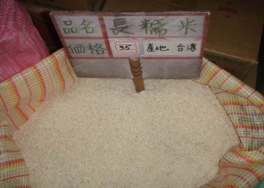
圓糯米 | 圓糯米有甜膩味，湯圓、元宵、麻糬、芝麻球則以圓糯米為主。米粒細長，色粉白，不透明。專做甜食。 | 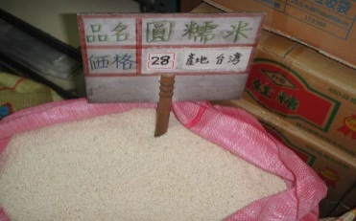
在來米 | 在來米是稻的亞種，需要長日照，耐熱耐強光，米粒長粘性差，蛋白質含量低，澱粉含量高。用來做發糕、碗糕等。 | 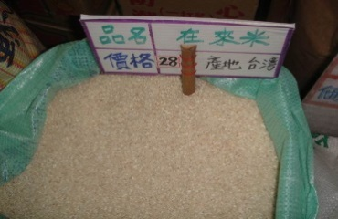
黑紫米 | 黑糯米具有滋補健身和藥用功效，豐富的營養價值和藥用價值而被譽為「黑珍珠」。 | 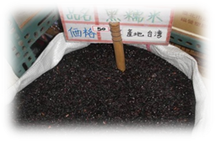
越光米 | 越光米是具有黏性強、口感風味佳等優點的食用米，因此常作為高級食米，價格往往較其他種類的食米高昂。 | 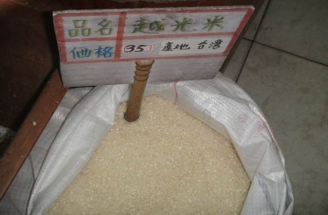
蓬萊米 | 蓬萊米較粘、具彈性、較具光澤，少數品種有香味。黏性介於糯米及在來米中間，較適合煮飯及熬粥，較少用來做點心。 | 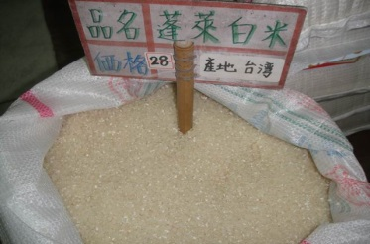
五穀米 | 五穀米是由糙米、小米、黑糯米、蕎麥、燕麥等五種穀類組合而成，主要成份為蛋白質、醣類多種維生素、礦物質、胺基酸、微量元素、纖維質酵素及抗氧化物等上百種營養素。 | 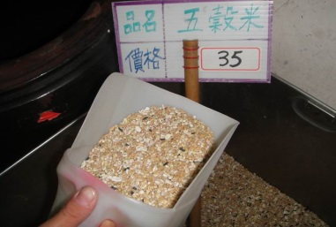
秈稻長米 | 秈稻長米具有株型優良、強稈、耐肥及高產等特性，高居秈稻領先品種十餘年。長粒型，晶瑩剔透、食味佳，是目前最好吃的秈稻良質米品種。 | 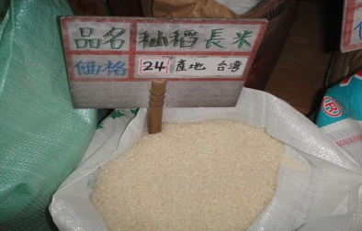
池上香米 | 池上香米米粒外觀透明度佳、晶瑩剔透、 膠質性質軟，最受消費者好評，煮飯時會散發出陣陣的芋香味，入口時芋香味更為濃郁。 | 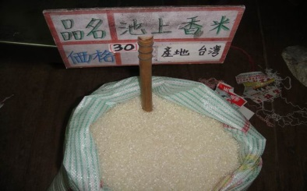
二、本專題所使用食材的種類及相關文獻

(一)糖的種類

表2糖種類
種類 | 說明 | 圖片
黑糖 | 黑糖含維生素和礦物質，還有熱量，因此不建議多吃，但可以替代其他精製糖類。慢性病患者，應少食用黑糖。 | 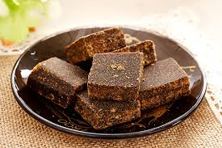
果糖 | 果糖極易溶於水，在許多食品中在，果糖也是蔗糖分解的產物，蔗糖是一種雙醣，在消化過程中，由於酶糖的催化特性而分解為一個葡萄糖和一個果糖。 | 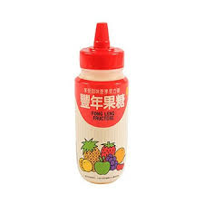
麥芽糖 | 麥芽糖屬雙醣，而非常見金黃色且末統晶的糖膏，甜味比蔗糖弱，一種還原糖，普遍的麥芽糖則是烹調時加入了蔗糖，才由白色變為金黃，可增其色香味。 | 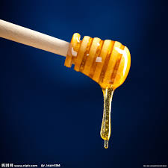
楓糖 | 糖是由楓樹木質部汁液製成的糖漿，通常與考薄餅、華夫餅、燕麥餅、法國土司或糊糊一起食用，有時也會在烤麵包時作為甜味劑加入。 | 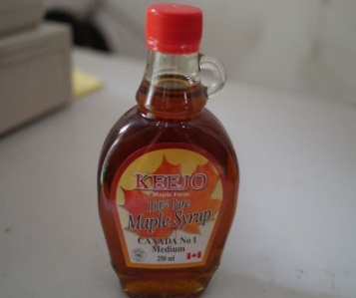
海藻糖 | 從稀乙醇中析出的海藻糖二水物為無色或白色斜方精系雙榍狀結晶，有甜味，用作食品添加劑和甜味劑，甜度相當於蔗糖的45％。 | 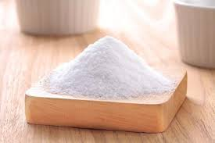
白砂糖 | 白砂糖幾乎是由蔗糖這種單一成份組成的，白砂糖的蔗糖分含量一般在95%以上。凡含蔗糖成份較高的植物，均可成爲制糖的原料。 | 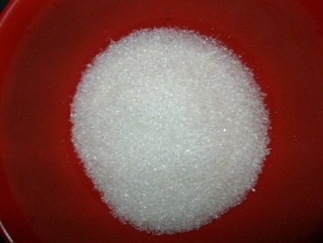
冰糖 | 冰糖的成分是含結晶水的葡萄糖，與白糖在體內分解的成分一樣，冰糖的主要成分是含結晶水的葡萄糖，可作藥用，也可作糖果食用。 | 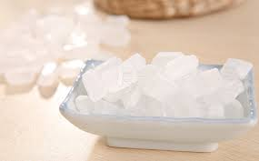
(二)麵粉類的種類
表3麵粉的種類
種類 | 說明 | 圖片
糯米粉 | 糯米粉的黏度較在來米粉為高。一般市售的糯米粉，如非特別註明，都是生糯米粉。可以用來製作許多中式點心，一般最常見到的則是年糕.湯圓等等皆是由糯米粉所研製而成的。 | 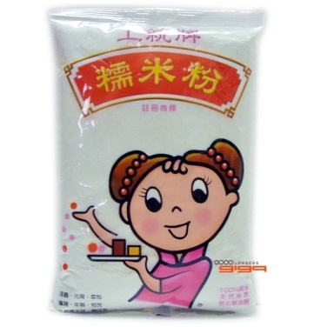
在來米粉 | 在來米粉黏度較沒有糯米粉來得高,而一般的在來米粉大都是用來製作一些粿類的東西,例如碗粿.芋頭粿.或者鹹粿之類的東西。 | 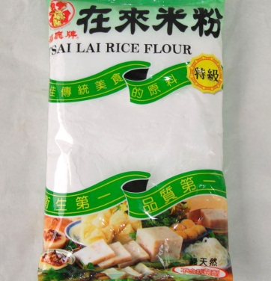
低筋麵粉 | 低筋麵粉含有約 6.5 ~9.5% 左右的蛋白質，由於含量是所有麵粉中最底的，因此不論筋度及黏度較底，最適用來製作各式糕點、雪芳蛋糕、笑口棗、鍋餅等口感鬆軟、膨鬆的蛋糕、點心及各式餅乾。 | 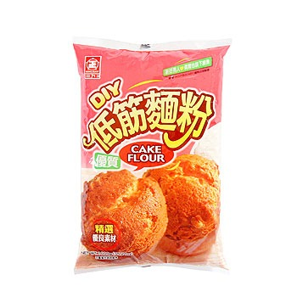
高筋麵粉 | 高筋麵粉含有約 11.5 ~ 14% 左右的蛋白質，筋度大、黏牲強，比較適合用來做麵包、派皮、鬆餅、餃子皮、麵條等帶點口感的麵食點心。 | 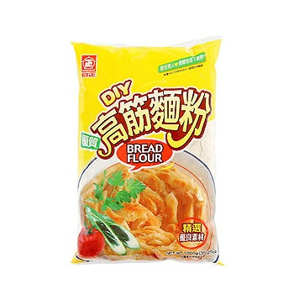
中筋麵粉 | 中筋麵粉含有約 9.5 ~ 11.5% 蛋白質，因此筋度及黏度較均衡，是適用範圍最廣泛的麵勁道的麵食點心，大部份會使用中筋麵粉 | 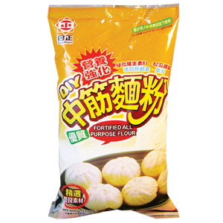

(三)薑的種類

表4薑的種類
種類 |  |  | 說明 | 圖片
粉薑 |  |  | 粉薑在幼嫩期不採收，任其肥大成長，直到外皮由黃白色轉為土黃色，此時口感最為細緻，即為粉薑，也稱為肉薑。 | 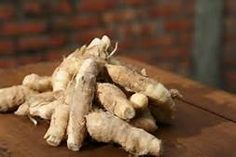
老薑 |  |  | 薑不採收任其成長，老化時才採收，稱為老薑。此時薑肉已纖維化，外皮乾皺呈灰土色。老薑的辛辣程度第一名，生產於3～4月、8～12月，暖胃潤肺。 | 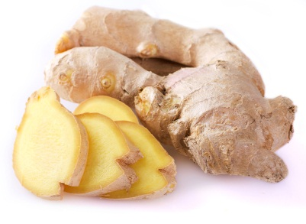
嫩薑 |  |  | 嫩薑種的地下莖在幼嫩時即採收，外皮乾淨，帶有紫紅色的鱗片，又稱生薑。 | 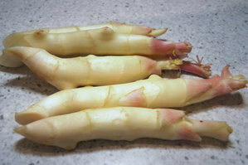

(四)奶油的種類
表5奶油的種類
種類 |  | 說明 |  | 圖片
無鹽奶油 |  | 一般做點心建議使用無鹽奶油，鹽分的使用完全依食譜來做調整而不必去估算含鹽奶油中所含的鹽量多寡。 |  | 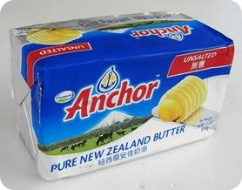
有鹽奶油 |  | 一般西餐在作菜時，都會使用有鹽奶油；但是碰到比較清淡的菜色時，就會使用無鹽奶油，然後廚師再調味至適當的味道。 |  | 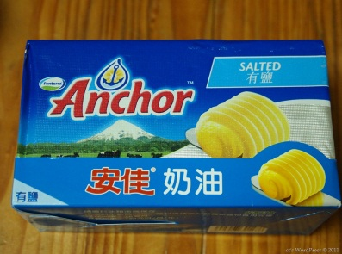

(五)雞肉的種類
白肉雞
牠的特徵白色羽毛成長非常快，地球成長速度最快的雞種，也是陸生生物成長最快的動物，最具經濟效益的動物，顧名思義就是白色羽毛的，白毛是為了屠宰後看不到羽毛和毛細孔。
土雞
特徵：紅羽毛、黑羽毛，成長慢，因為飼養較久肉質較有嚼勁，肉較鮮甜，也是市面上較常看到的雞。
3蛋雞
特徵：白羽毛、褐羽毛，很會生蛋的雞，幾乎每天可以生一顆蛋，飼養周齡是兩年，國外種雞公司進口種蛋在於台灣孵化，如同白肉雞一樣，接著再用那些雞做種生出下一代要當蛋雞的小雞。
火雞
特徵：白羽毛、黑羽毛，成長慢，台灣一般飼養白羽毛品種，飼養周齡：五個月，上市重量大多都為10多公斤，大多從從美國進口種蛋來台灣孵化，用來做為火雞肉飯，飼養區域幾乎都是集中在雲林、嘉義、台南。
5閹雞
就是把公雞養於6~8週後做「去勢手術」繼續飼養而不再呈現雄性特徵者，少要飼養半年以上，肉質與雞肉風味相當好，皮下脂肪堆積少，皮脆肉質鮮甜有咬勁。
烏骨雞
烏骨雞可分為白毛烏骨雞、黑毛烏骨雞、斑毛烏骨雞等品種，烏骨雞體型頭小、頸短、腳矮，總外貌具有「十全」特徵：絲羽、藍耳、鳳頭、毛腳、鬍子、五爪、玫瑰冠、烏骨、烏皮、烏肉，肉質鮮嫩，比較常用於藥用。

(六)康乃馨文獻
康乃馨又稱香石竹，據說母親節是源於美國維吉尼亞州的安娜女士，在母親忌日當天於教會發送的白色康乃馨而來。1914年，威爾森總統將5月的第二個禮天訂為【母親節】，從此之後逐漸推廣至全世界。
目前世界以普遍有紀念母親節得習俗。母親見者配戴紅色康乃馨，過世者就佩戴白色康乃馨。康乃馨分別有紅色與白色的區別不再那麼不明顯，花色也增加了許多，有黃色粉，紫，不再只是單單限於紅白兩色。母親節所贈送的康乃馨多半與滿天星配一束。而種植於吊籃與盆植的【baby heart】與深紅色的【花簪】，都是常出現於花店，深受大眾歡迎的品種。

(七)金針花文獻
金針花正名又稱金萱草，花開季節是6～8月在唐詩人孟郊的詩中，曾有「萱草生堂街，游子行天涯:慈親依堂門，不見萱草」的詩句，意思是由子要遠遊就學的時候，所以萱草又稱忘憂草。因此有人建議將「萱草」定為中國人的母親之花。（100魅力花卉，李明玉， （2011），京中玉國際股份有限公司）。

(八)麻油文獻
黑麻油又名胡麻油，性溫味甘，其主要成份有蛋白質、脂肪、鐵質、鈣、磷與維生素B1、B2、A、D、E等，而其中脂肪是以不飽和脂肪酸佔多數﹝90%以上﹞，是構成細胞不可或缺的因子。麻油的功效有補血、潤腸、烏髮、通乳、長肌肉等作用，因此是產婦坐月子期間用來補氣血的很好材料，也是民間傳統坐月子最普遍用來烹調各式各樣麻油膳食的材料。部份人的觀念中，認為剖腹產的產婦不能吃麻油、酒的料理，擔心會造成傷口的紅腫發炎，其實這是誤解了。因為傷口會發炎紅腫，大部份是因為細菌感染所導致，並不是不能吃麻油。

三、麻油雞飯由來
「床母」，是兒童的保護神，七月七日是床母的生日，家中有兒童的家庭，在當天傍晚時，在兒童睡的床邊拜床母；供品包括：油飯、雞酒（或麻油雞），焚燒「四方金」和「床母衣」，拜床母時不宜太長，不像平常祭拜要斟酒三巡，大約供品擺好，香點了以後，就可以準備燒「四方金」和「床母衣」，燒完即可撤供，希望孩子快快長大，不能拜太久，怕床母會寵孩，（網路擷取，2009）。

參、本專題製作成本分析

本專題所使用到的材料作一成本分析，每個成品的單價為： 冰皮麻油A(13.4元/個) 冰皮麻油B(13元/個)，其冰皮麻油B價錢較便宜。

表6本專題食材分析
品名 | 冰皮麻油雞飯A |  | 冰皮麻油雞飯B
成本  (元/份) | 低筋麵粉  在來米粉  糯米粉  海藻糖  煉乳  牛奶  無鹽奶油  老薑  雞肉  麻油  圓糯米  金針花 | 10元  10元  10元  6元  5元  35元  4元  30元  4元  10元  30元  7元 | 低筋麵粉  在來米粉  糯米粉  海藻糖  煉乳  牛奶  無鹽奶油  老薑  雞肉  麻油  圓糯米  金針花 | 10元  10元  10元  6元  5元  35元  4元  30元  4元  10元  30元  3元
合計 | 161/12個 |  | 157/12個
單價 | 13.4/個 |  | 13/個
比較

肆、研究方法

一、專題製作作架構圖
米食點心
蒐集資料
實作2
實作1

餅皮鼻皮˙

內餡
內餡
餡

餅皮
台月

紫米飯
討論結果

選用配方2

設計問卷

食品品評

回收問卷

分析資料

寫入專題

麻油飯
油飯
油飯
冰皮
麻油雞飯
紫米飯

圖2製作作架構圖

伍、專題製作配方
一、專題配方說明

(一)專題實作Ⅰ

小量實作，分別為台式月餅餅皮包入紫米、油飯、麻油雞飯內餡，配方如表7，其中海藻糖取代原配方中糖份，以台式月餅餅皮來包覆麻油雞飯及紫米飯。
表7專題實作Ⅰ小量製作之台式月餅配方(10個，每個約55g)
編號 | 台式月餅原配方 | 重量(g) | 以台式月餅餅皮 | 重量(g) | 麻油雞內餡 | 重量(g) | 以油飯材料 | 重量(g) | 紫米飯材料 | 重量(g)
1 | 低粉 | 210 | 低粉 | 210 | 圓糯米 | 185 | 油蔥酥 | 10 | 圓糯米 | 100
2 | 糖粉 | 90 | 糖粉 | 90 | 老薑 | 5 | 圓糯米 | 185 | 紫米 | 200
3 | 麥芽糖 | 40 | 麥芽糖 | 40 | 麻油 | 20 | 香菇 | 10 | 桂圓肉 | 80
4 | 奶油 | 60 | 奶油 | 60 | 雞肉 | 300 | 蝦米 | 10 | 砂糖 | 50
5 | 奶粉 | 10 | 奶粉 | 10 |  |  | 醬油 | 25 | 水 | 250
6 | 鹽 | 1 | 鹽 | 1 |  |  | 蠔油 | 10
7 | 全蛋 | 40 | 全蛋 | 40
8 | 發粉 | 1 | 發粉 | 1
(二)專題實作Ⅱ
本專題以廣式月餅原配方中的花生油改為麻油代替，配方如表8；製作不同餅皮包入麻油雞飯之口感。
表8專題實作Ⅱ之冰皮月餅麻油月餅配方(12個，每個約43g)
編號 | 廣式月餅原配方 | 重量(g) | 以廣式餅皮改為麻油廣式 | 重量(g) | 冰皮月餅餅皮 | 重量(g) | 麻油飯內餡 | 重量(g) | 油飯
 |  |  |  |  | 原配方
1 | 低粉 | 280 | 低粉 | 100 | 低粉 | 10 | 圓糯米 | 185 | 現成
2 | 轉化糖漿 | 180 | 轉化糖漿 | 70 | 在來米粉 | 20 | 老薑 | 20
3 | 花生油 | 80 | 麻油 | 30 | 糯米粉 | 40 | 麻油 | 20
4 | 鹼水 | 3 | 鹼水 | 3 | 海藻糖 | 20
5 |  |  |  |  | 煉乳 | 25
6 |  |  |  |  | 牛奶 | 90
7 |  |  |  |  | 無鹽奶油 | 20
(三)專題實作Ⅲ

利用金針花萃取出及顏色及水融入冰皮裡面包入麻油雞飯。

表9專題實作Ⅱ之冰皮月餅麻油月餅配方
編號 | 冰皮月餅原配方 | 重量(g) | 冰皮月餅餅皮 | 重量(g) | 麻油雞飯內餡 | 重量(g)
編號 | 冰皮月餅原配方 | 重量(g) | 原配方 | 重量(g) | 麻油雞飯內餡 | 重量(g)
1 | 低粉 | 10 | 低粉 | 10 | 圓糯米 | 185
2 | 在來米粉 | 20 | 在來米粉 | 20 | 老薑 | 20
3 | 糯米粉 | 40 | 糯米粉 | 40 | 麻油 | 20
4 | 海藻糖 | 20 | 海藻糖 | 20 | 雞肉 | 250
5 | 煉乳 | 25 | 煉乳 | 25 | 金針花 | 50
6 | 牛奶 | 90 | 金針花水 | 90
7 | 無鹽奶油 | 20 | 無鹽奶油 | 20
陸、專題所使用器具
一、使用器具/設備
表10製作冰皮麻油雞器具
器具名稱 | 圖片 | 器具名稱 | 圖片
飯匙 | 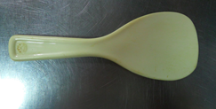 | 砧板 | 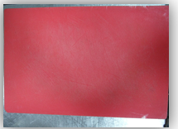
炒菜鏟 | 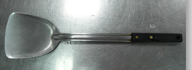 | 打蛋器 | 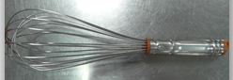
馬口碗 | 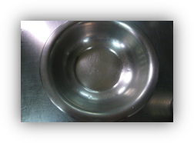 | 切麵刀 | 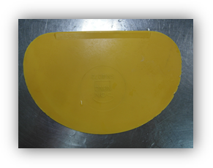
蒸籠鍋組 | 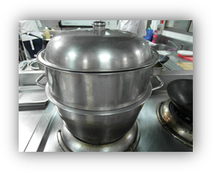 | 橡皮刮刀 | 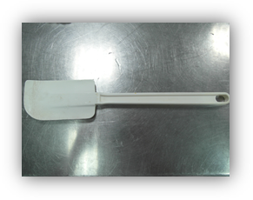
片刀 | 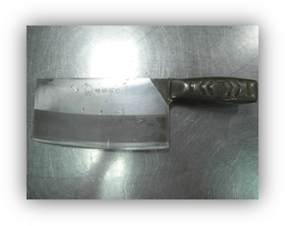 | 篩網 | 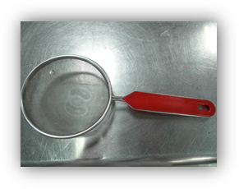
隔熱夾 | 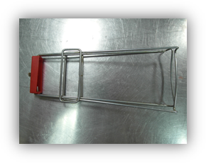 | 鋼盆 | 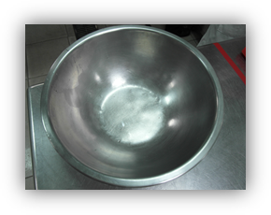
電鍋組 | 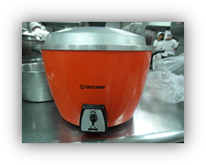 | 量杯 | 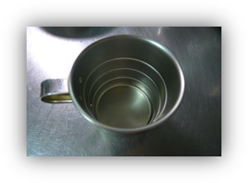
配菜盤 | 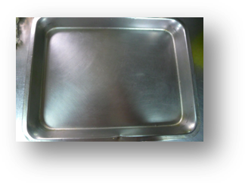 | 磅秤 | 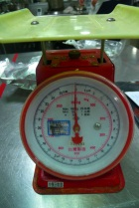

二、專題實作使用材料
表11製作冰皮麻油雞材料
低筋麵粉  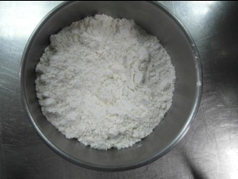 | 老薑  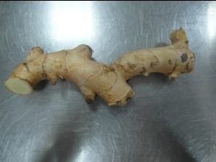 | 牛奶  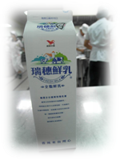 | 煉乳  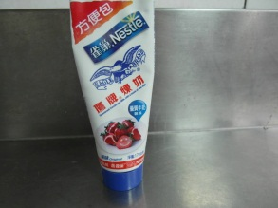
在來米粉  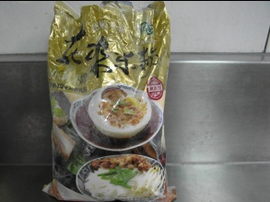 | 長糯米  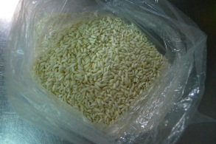 | 雞肉  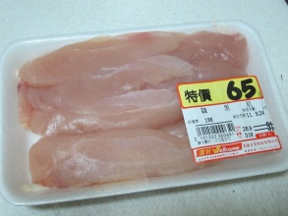 | 糯米粉  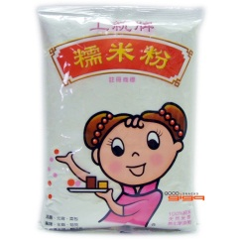
海藻糖  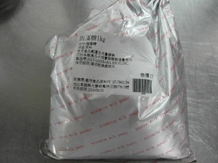 | 米酒  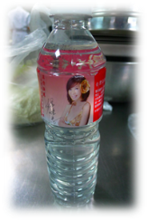 | 麻油  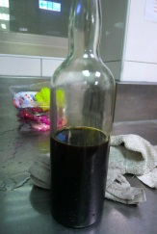 | 奶油  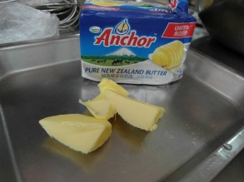

金針花

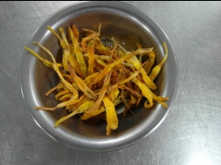

三、本專題冰皮麻油雞製作方法
表12冰皮麻油雞製作過程
製作方法 | 圖示 | 製作方法 | 圖示
1.將所有粉類過篩 | 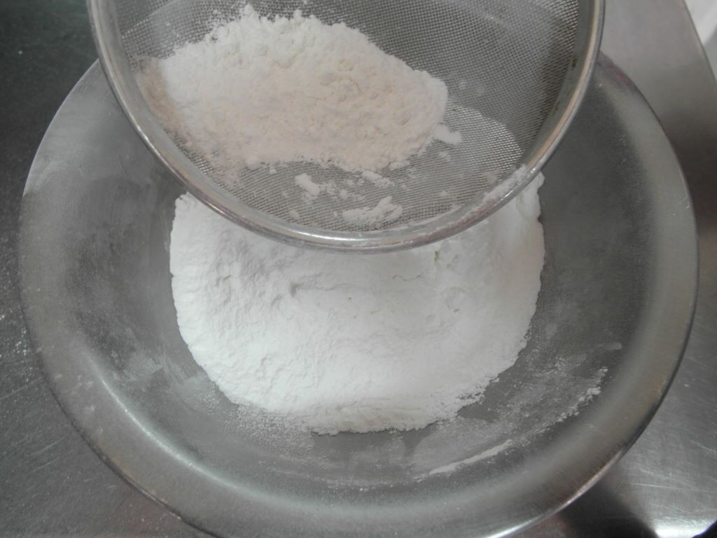 | 6.起鍋，鍋中放入麻油炒薑片。 | 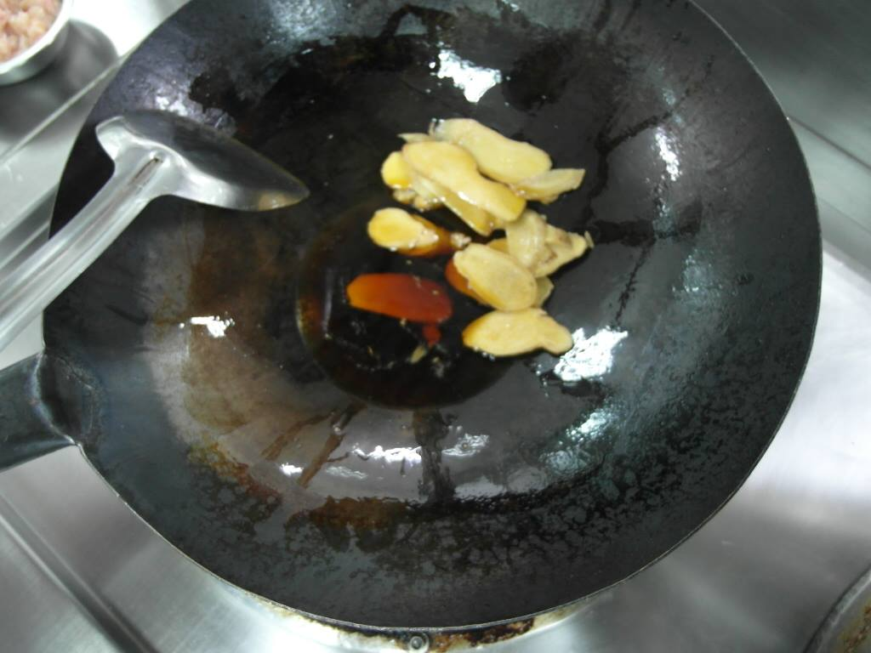
2.將奶油溶化加入煉乳拌勻 | 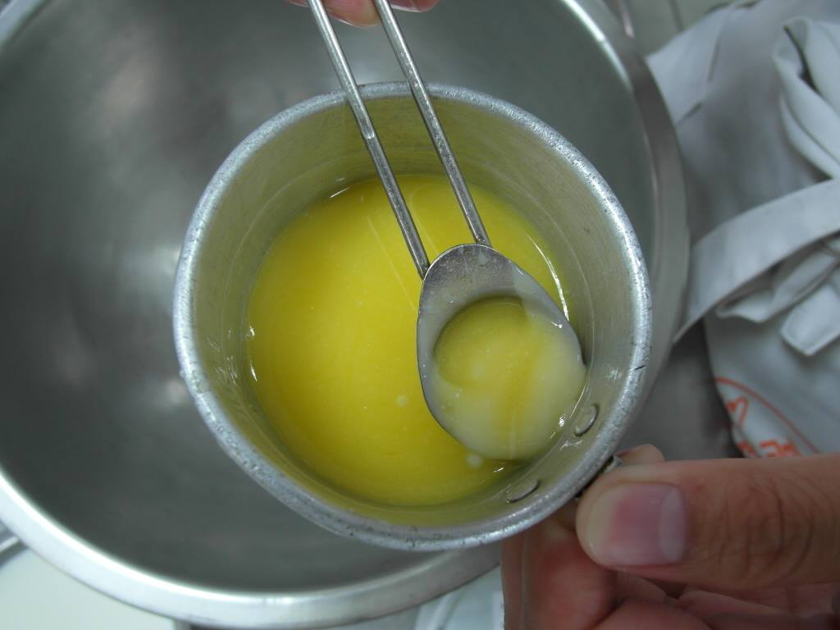 | 7.將煮好的麻油雞飯放涼。 | 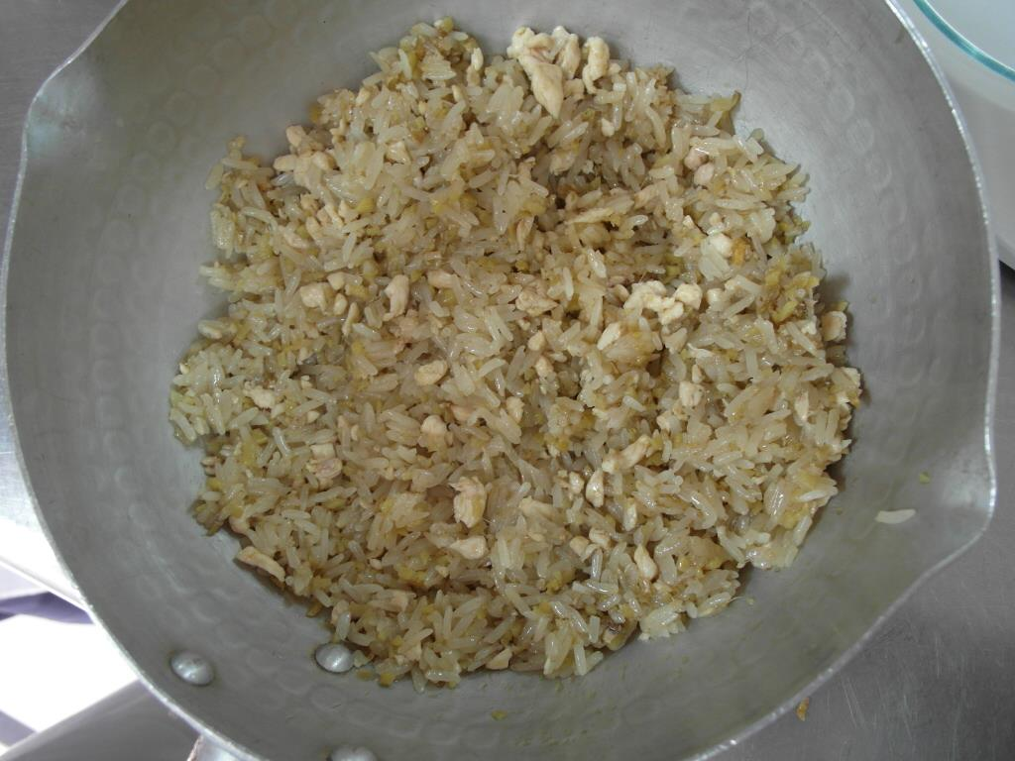
3.將所材料倒入拌勻 | 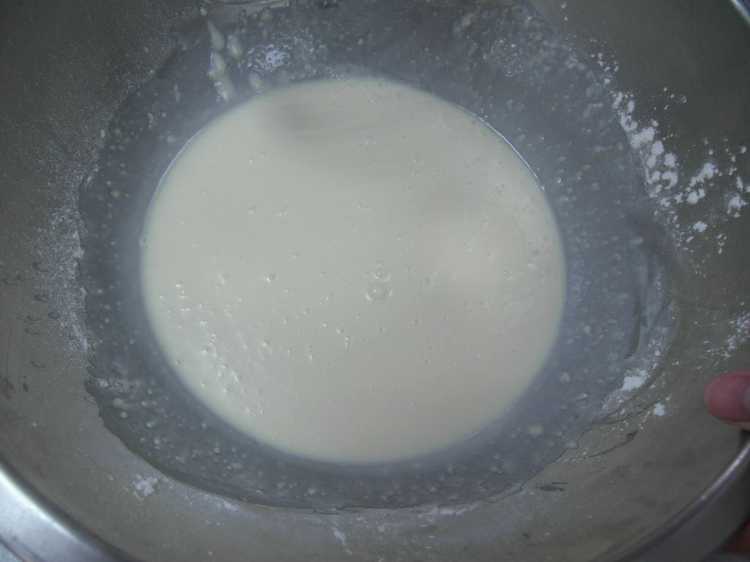 | 8.加入金針花切碎後捏成圓形1個32克。 | 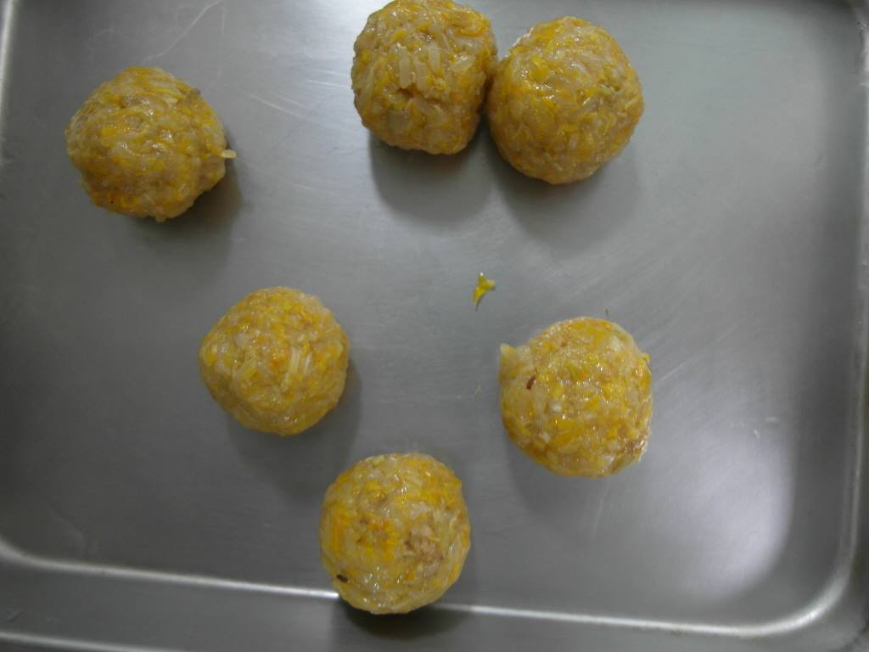
4.用篩網過篩兩次，放入蒸籠鍋蒸30分鐘。 | 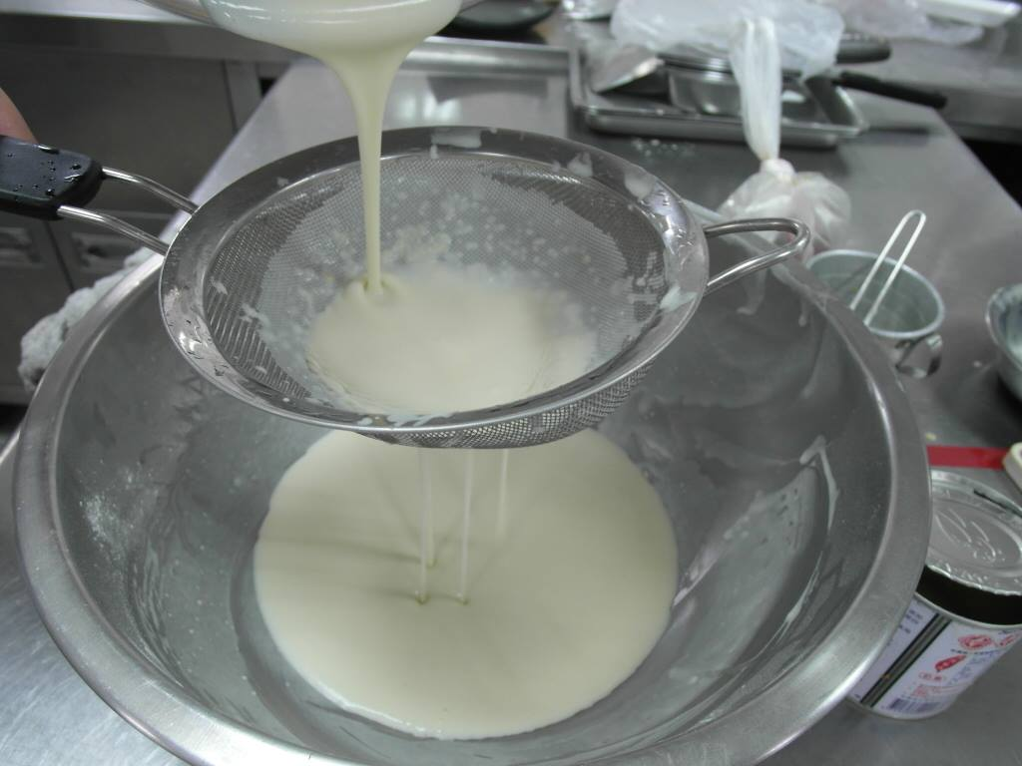 | 9.冰皮包入麻油雞飯後壓模型。 | 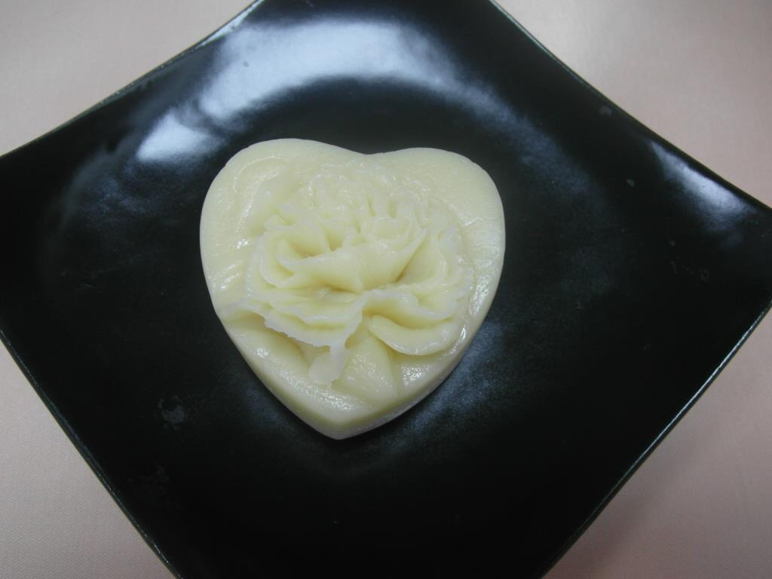
5.將蒸好的麵糰拌至光滑。 | 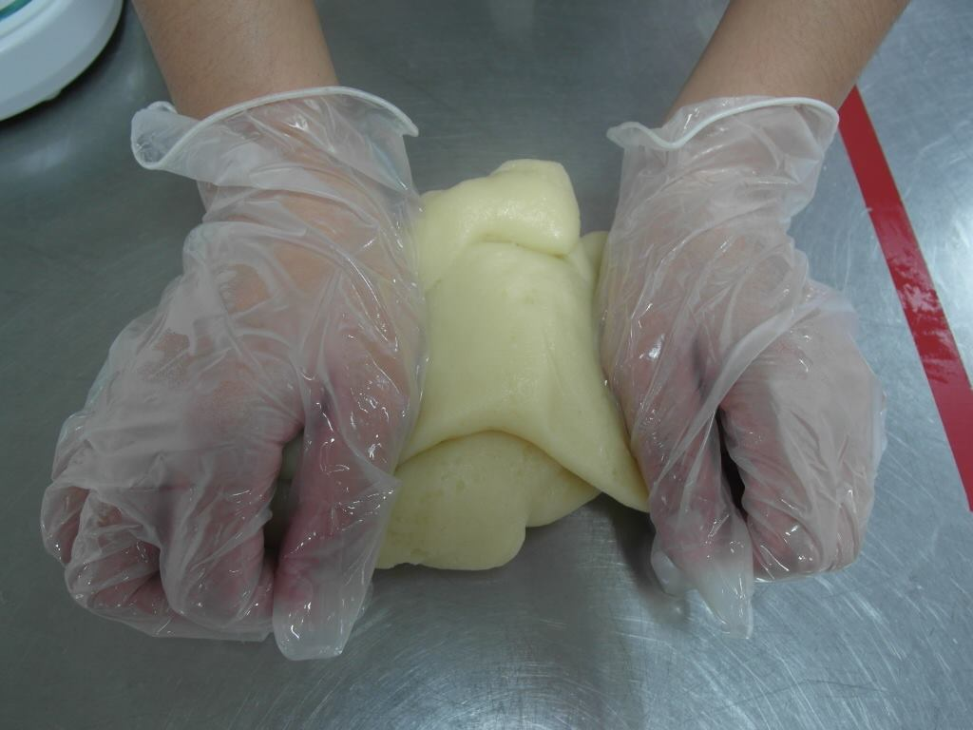

柒、問卷結果與分析
一、問卷設計
(一)研究對象
研究對象為本校本校餐管科16~18歲學生作為受訪者學生，採不記名方式做問卷。
(二)研究方法
本專題使用問卷調查法及實驗法來收集資料，於2014年12月31日成品完成後，產品採匿名化方式編碼，分別以A、B作為代號，A產品為冰皮麻油雞(金針花100g)；B產品為冰皮麻油雞(金針花50g)；兩項產品請受訪者實際品嚐本組之產品並填寫問卷。本專題研究對象為餐管科16~18歲學生，發放問卷共124分，有效問卷共100份，無效問卷24份，發放日期2015年11月31日，發放地點：各班教室
(三)正式問卷
正設計本組將產品以匿名化方式，內容共分成六個部份，第一部份為 受訪者之基本資料；第二部份測量受訪者是否吃過冰餅皮；第三部分對本專題產品各外觀、口感、香氣，受訪者對本專題產品的評分標準(非常喜歡5分、喜歡4分、尚可3、不喜歡2分、非常不喜歡1分)，第四部份受訪者對於本專題A、B產品比較喜愛哪個；第五部份對於本專題有甚麼意見；第六部分對於專題產品是否願意購買本產品。
第一部分:基本資料
一、請問您的性別 男 女
第二部分:是否曾經吃過冰皮
二、請問您是否曾經吃過冰皮？是 否
第三部份:對於本產的品感官品評
三、請問您試吃過我們的兩種產品後......

項目 | 非常喜歡 | 喜歡 | 尚可 | 不喜歡 | 非常不喜歡
香氣
色澤
口感
風味

第四部份:對於兩種產品的喜愛
四、兩種產品最喜歡哪一種？
第五部分:對本產品的建議
五、對於本產品的建議
第六部分:對本產品的購買意願
六、請問是否願意購買本產品？是 否

二、資料分析
(一)、本產品資料分析
本專題以五Likert尺表度量方式評量樣本感官品評方法填寫問卷，受訪者品嘗本專題產品後，依喜愛度來填寫勾選適當答案。
本專題以便利抽樣針對本校餐管科二年級16~18歲學生發放問卷共124分，其中有效問卷為100分，無效問卷24分:如圖3，回收問卷有效率為100％，對本產品滿意度分析(非常滿意5分~分常不滿意1分)。

在性別比例上男生有50人佔了50％，女生有50人佔了50％，其無效問卷為24人佔24％。
表13性別分配表
性別 | 次數 | 百分比
男生 | 50 | 50.0
女生 | 50 | 50.0
總和 | 100 | 100.0

圖3問卷分析

(二)、感官品評分析
表14本產品百分比的分析表
產品 | A產品(金針花100g) |  |  | B產品(金針花50g)
比較  項目 | 總得分 | 百分比 | 平均分數 | 總得分 | 百分比 | 平均分數
口感 | 407 | 81％ | 4.07 | 430 | 86％ | 4.30
香氣 | 454 | 80％ | 4.54 | 448 | 90％ | 4.48
外觀 | 465 | 93％ | 4.65 | 463 | 93％ | 4.63
得分  總平均 | 4.42 |  |  | 4.47

圖4滿意度之分析
(三)A品資料的分析
表15金針花100g百分比的分析表
A產品口感分析
項目 | 非常喜歡 | 喜歡 | 尚可 | 不喜歡 | 非常不喜歡 | 總平均
口感 | 47 | 43 | 0 | 10 | 0 | 4.07
香氣 | 57 | 42 | 0 | 1 | 0 | 4.54
外觀 | 69 | 30 | 0 | 0 | 0 | 4.65

(四)B產品資料的分析
表16金針花50g百分比的分析表
B產品口感分析
項目 | 非常喜歡 | 喜歡 | 尚可 | 不喜歡 | 非常不喜歡 | 總平均
口感 | 48 | 51 | 0 | 6 | 0 | 4.30
香氣 | 54 | 44 | 0 | 2 | 0 | 4.48
外觀 | 66 | 33 | 0 | 1 | 0 | 4.63

(五) 購買意願分析表
表17購買意願分析表
項目 | 願意購買 | 百分比
A產品(100g) | 37 | 37.0
B產品(50g) | 40 | 40.0
總和 | 100 | 100.0

（六）對本產品購買之意願

圖5購買意願分析圖

（七）是否曾吃過冰皮之分析，男生吃過冰皮的人數比女生多。
圖6是否曾吃過冰皮

八、建議
(一)專題製作方面
本專題產品之冰皮麻油比例是由本組師生共同討論並經過幾次的實驗與試作出來的結果，建議麻油雞飯的部分可改試其它比例。本次專題所使用經由駔員討論後決定使用康乃馨之模型。麻油雞飯的用意，是用來補身體尤其是剛生完小孩在坐月子媽媽，因此亦可讓麻油雞飯有特色，我們利用冰皮結合麻油飯作為冰皮麻油餅，跳脫其傳統既有之意象。
(二)購買意願調查方面
現代人電腦使用普及，網路交易也成為很重要的交易方式之一，不用出門
即可買到自己滿意的產品，因此建議可設計「網路購買意願」之相關問題項，做
為日後推廣產品參考之用，但是也需保存適當以免麻冰皮油雞飯失去原有的風味。
(三)研究範圍及對象
本專題問卷發放範圍僅限於校內餐管科二年級班級16～18歲學生，建議後做改善，研究範圍及對象皆可擴大。

參考文獻

李耀堂， 呂哲維(2012)。神奇米飯力量大。台北市:台視文化

李明玉。 (2011) 100魅力花卉。京中玉國際股份有限公司

胡維勤。(2013)磨石健康長壽者共同的秘訣。有鹿文化事業有限公司

三采文化。(2003)五榖雜糧養生事典
網路資料1。甜紫米配方。下載時間 2015
http://blog.xuite.net/chunmin40/blog/213872133-%E3%80%90%E7%8E%A9%E7%83%98%E7%84%99%E3%80%82%E4%BD%9C%E6%B3%95%E5%88%86%E4%BA%AB%E3%80%91%E7%B4%AB%E7%B1%B3%E7%94%9C%E7%B3%95%E5%81%9A%E6%B3%95%E3%80%81%E5%8F%B0%E5%8D%97%E6%9D%B1%E5%B1%B1%E5%9C%9F%E7%AA%AF%E6%9F%B4%E7%87%BB%E9%BE%8D%E7%9C%BC%E4%B9%BE%E3%80%81%E8%8A%B1%E8%93%AE%E9%87%8E%E7%94%9F%E7%A8%AE%E7%B4%AB%E7%B1%B3
網路資料2。廣式月餅配方。下載時間 2015

